АННАТАЦИОННАЯ КАРТА
краткосрочной образовательной практики
технической направленности

Наименование ДОУ | Муниципальное дошкольное образовательное учреждение «сад № 413» г.Перми
Название КОП ТН | Игрушка «Skull»
Возраст детей, на которых рассчитан КО ТН | 5-7 лет
Основная идея | Создание забавных, динамических игрушек возможно не только из конструкторов, но и из бумаги. Игрушка-полуавтомат из бумаги.
Количество занятий | 1 занятие
Цель | Создание игрушки «Skull» из бумаги
Количество часов | 1 занятия по 25 минут
Используемые материалы | - Бумага  - фломастеры  - схема сборки игрушки
Виды деятельности дошкольников | - познавательно-исследовательская (испытание созданной игрушки)  - конструирование (конструирование игрушки)  - коммуникативная (общение и взаимодействие детей при работе)  - двигательная (проведение физ. минутки)
Описание продукта (понятный образ или навык) | Игрушка «Skull». Бумажное моделирование забавной безделушки – миниатюрный череп из бумаги. Игрушка – полуавтомат – при определенных условиях он способен клацать бумажными зубами и сверкать «жутким» огнем своих глазниц.

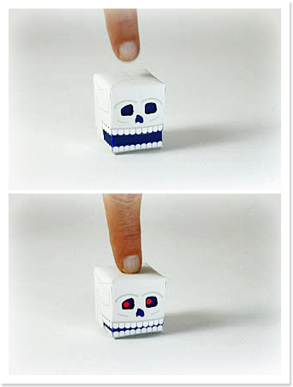
Краткое описание содержания КОП ТН
Задачи | Деятельность педагога | Деятельность детей | Планируемый результат
1 занятие
1. Познакомить с праздником «Хеллоуин».  2. Развивать исследовательские навыки при анализе готовой игрушки. Понимание принципа действия игрушки-полуавтомат.  3. Научить создавать игрушку забаву «Skul» | -  -Демонстрация игрушки-балансира «Курочка на кормушке».  - Показ способа создания балансира с помощью пластины и шнура и закрепленного «груза», предложитьизготовить. | -Игровые действия с игрушкой-полуавтомат для усвоения принципа его работы.  - Создание развертки, оформление.  -Соединение элементов по схеме.  - Испытание работы игрушки | Освоение принципа работы игрушки-полуавтомат.  Создание игрушки.

1.

